淠河六安市城南水利枢纽工程

竣工验收鉴定书

淠河六安市城南水利枢纽工程
竣工验收委员会
2023年12月28日

前言
根据水利部《水利工程建设项目验收管理规定》和《水利水电建设工程验收规程》（SL223-2008）的有关规定，2023年12月28日，六安市水利局在节制闸管理楼会议室主持召开了淠河六安市城南水利枢纽工程竣工验收会议。竣工验收委员会由六安市发改委、六安市财政局、六安市住建局、六安市城管局、裕安区政府、六安市水利工程质量安全监督站、运行管理单位等单位代表组成（竣工验收委员会名单附后），项目法人和有关参建单位的代表参加了会议。
验收委员会成员查看了工程现场、查阅了工程资料、观看了工程声像资料、听取了项目法人等单位工作报告，经过充分讨论，形成了《淠河六安市城南水利枢纽工程竣工验收鉴定书》。

一、工程概况
（一）工程名称、位置
工程名称：淠河六安市城南水利枢纽工程
工程位置：安徽省六安市淠河商景高速公路桥下游约1200米处。
（二）工程主要任务和作用
主要建设任务：新建城南水利枢纽工程，包括36孔节制闸（闸桥合建）、岸翼墙、上下游连接段、左右岸连接堤、分流岛及护坡、上部公路桥和管理用房等。
该工程具有拦蓄上游来水、营造生态湿地、改善两岸水生态环境等综合功能，该工程已成为当前六安水生态文明建设的重要节点工程，是六安城市总体规划中“三轴三带、四区多点”的景观格局中老淠河景观带的重要组成部分，同时，工程蓄水形成宽阔的水面“天源湖”，是六安市城区及周边地区应急水源。
- 工程设计主要内容
- 工程立项、设计批复文件
该工程可行性研究和初步设计由中水淮河规划设计研究有限公司完成，其中可行性研究报告于2017年6月28日经六安市发改委批复（六发改审批〔2017〕729号），初步设计于2019 年7月29日经六安市发改委批复（六发改投资函〔2019〕157号）。施工图设计由上海勘测设计研究院有限公司负责，实施过程中的设计变更，2022年12月4日，由六安市发改委批复（六发改投资函〔2022〕228号）。
2、设计标准、规模及主要技术经济指标
淠河六安市城南水利枢纽工程为Ⅲ等中型工程，节制闸单孔净宽15.0m，两孔一联，采用平面钢闸门，配固定卷扬式启闭机。设计防洪标准为50年一遇，设计行洪流量为6940m³/s，库容约3300万m³。
工程主要技术特征指标见下表：
序号 | 项目 |  |  | 单位 | 数量
一 | 工程等别 |  |  |  | Ⅲ等
二 | 主要建筑物级别 |  |  |  | 2级
三 | 抗震设防烈度 |  |  | 度 | 7
四 | 特征水位 | 50年一遇设计洪水 | 闸上 | m | 40.96
四 | 特征水位 | 50年一遇设计洪水 | 闸下 | m | 40.86
四 | 特征水位 | 设计蓄水位 | 闸上 | m | 39.00
四 | 特征水位 | 设计蓄水位 | 闸下 | m | 36.00
四 | 特征水位 | 检修水位 | 闸上 | m | 39.00
四 | 特征水位 | 检修水位 | 闸下 | m | 31.50
五 | 闸室
1 | 水闸孔径 |  |  | m | 15m×36孔
2 | 水闸底槛高程 |  |  | m | 32.50
3 | 水闸工作闸门门型 |  |  |  | 平面直升门
4 | 水闸固定卷扬式启闭机 |  |  | 套 | 36
5 | 水闸闸室（长×宽） |  |  | m | 31.5×35.1
3、主要建设内容及建设工期
工程主要建设内容为新建节制闸、岸翼墙、左右岸连接堤、分流岛、上、下游连接段、管理楼等。工程2020年10月15日正式开工建设，2023年3月31日正式完工。
4、工程投资及资金来源
该项目批复概算总投资6.35亿元。
本工程作为六安市城区水环境（厂-网-河）一体化综合治理一期PPP项目的子项目，采用PPP模式。建设资金包括20%自有资本金和80%银行贷款。建设资金已全部分批到位。
（四）工程建设有关单位
（1）实施机构：六安市水利局
（2）质量和安全监督机构：六安市水利工程质量安全监督站
（3）项目法人：六安市三峡一期水环境综合治理有限责任公司
（4）运行管理单位：六安市三峡智慧水管家有限责任公司
（5）监理单位：浙江华东工程咨询有限公司
（6）EPC总承包单位：上海勘测设计研究院有限公司
（7）设计单位：上海勘测设计研究院有限公司
（8）施工单位：中国安能集团第二工程局有限公司
中铁四局集团有限公司
（9）跟踪审计单位：六安金裕会计师事务所
（10）主要设备制造（供应）商单位：长江三峡绿洲技术发展有限公司
（五）工程施工过程
1、主要工程开工、完工时间
序号 | 施工内容 | 主要节点日期
1 | 一期围堰开始填筑 | 2020年9月1日
2 | 一期围堰合龙，开始进行基坑抽排水 | 2020年10月1日
3 | 工程正式开工建设 | 2020年10月15日
4 | 闸室底板首仓混凝土浇筑 | 2020年12月16日
5 | 闸墩施工全部完成 | 2021年4月28日
6 | 通过通水阶段验收 | 2021年5月30日
7 | 公路桥首片预制梁架设 | 2021年8月16日
8 | 上部结构施工 | 2021年12月20日
9 | 预制梁架设完成，全桥贯通 | 2022年1月17日
10 | 启闭机平台开始施工 | 2022年3月11日
11 | 管理楼开工建设 | 2022年3月20日
12 | 二期工程施工 | 2022年5月
13 | 管理楼主体结构完工 | 2022年6月22日
14 | 首扇闸门吊装完成 | 2022年9月3日
15 | 启闭机房喜封金顶，标志主体工程全面完工 | 2022年9月26日
16 | 闸门吊装全部完成 | 2022年12月20日
17 | 下闸试蓄水 | 2023年1月6日
18 | 工程完工 | 2023年3月31日
2、重大设计变更
无。
3、重大技术问题及处理情况
无。
（六）工程完成情况和完成的主要工程量
1、工程完成情况
淠河六安市城南水利枢纽工程已按设计内容全部完成。
2、完成的主要工程量
主要工程量清单
序号 | 工程项目 | 单位 | 工程量（初设） | 工程量  （完成） | 增（+）减（-）
1 | 土方开挖 | 万m³ | 237.5 | 251.7 | +14.2
2 | 土方回填 | 万m³ | 198.7 | 276.5 | +77.8
3 | 地基强夯 | 万m² | 27.5 | 5.1 | -22.4
4 | 混凝土 | 万m³ | 16.6 | 22.5 | +5.9
5 | 钢筋 | 万t | 1.12 | 1.74 | +0.62
6 | 工作闸门 | t | 1728 | 1854 | +126
7 | 检修闸门 | t | 200 | 240 | +40
8 | C40铰缝、铺装混凝土 | m³ | 4000 | 3013 | -987
9 | C40钢纤维混凝土 | m³ | 0 | 230.5 | +230.5
10 | 300mm厚5%水泥稳定碎石 | m² | 33530 | 16559 | -16971
11 | 40mm厚AC-13 SBS改性沥青混凝土 | m² | 33530 | 31399 | -2131
12 | 60mm厚AC-20C 中粒式沥青混凝土 | m² | 33530 | 31399 | -2131
13 | 预应力钢绞线 | t | 282 | 266.07 | -15.93
14 | Gr-A-4E型波形护栏 | m | 0 | 1040.00 | +1040
15 | 检修平台不锈钢栏杆 | m | 0 | 2656.98 | +2656.98
16 | 公路桥钢护栏 | m | 1264 | 1264.32 | +0.32
17 | C30人行道混凝土（含模板） | m³ | 379 | 674.41 | +295.41
18 | 人行道花岗岩面砖（含砂浆） | m² | 0 | 1918.96 | +1918.96
19 | 人行道不锈钢栏杆 | m | 1264 | 1264.32 | +0.32
20 | 预制预应力混凝土构件（公路桥） | m³ | 8465 | 7830.72 | -634.28
21 | 预制预应力箱梁混凝土（检修桥） | m³ | 0 | 966.24 | +966.24
22 | 检修桥支座GBZY 250×52（CR） | 个 | 0 | 288.00 | +288
23 | 公路桥支座GBZYH 250×54(CR) | 个 | 1440 | 1440.00 | 0
24 | 公路桥支座GBZYH 250×52(CR) | 个 | 1440 | 1440.00 | 0
25 | 桥面排水格栅+PVC管 | 套 | 0 | 288.00 | +288
26 | 桥面铺装抛丸处理 | m² | 0 | 14539.68 | +14539.68
27 | 栽植乔木 | 株 | 2427 | 1427 | -1000
28 | 栽植灌木 | 株 | 2427 | 619 | +619
29 | 栽植草本花卉 | m² | 0 | 32130 | +32130
30 | 草皮铺设 | m² | 89000 | 14626 | -74374
31 | 园路铺设 | m² | 3790 | 5596 | +1806
32 | 供电线路 | 项 | 1 | 1 | 0
33 | 外接自来水 | 项 | / | 1 | +1
34 | 计算机控制系统 | 项 | 1 | 1 | 0
35 | 视频监控系统 | 项 | 1 | 1 | 0
36 | 广播系统 | 项 | 1 | 1 | 0
37 | 消防系统 | 项 | 1 | 1 | 0

（七）征地补偿及移民安置
根据《六安市城区水环境（厂-网-河）一体化综合治理一期PPP项目合同》约定，2021年12月完成全部征地拆迁及补偿工作。
（八）水土保持
根据本工程建设特点和水土流失情况，确定了本工程水土流失防治责任范围和分区，施工过程中严格按照“三同时”的要求进行水土流失防治。施工完成后对施工现场及时进行了整治和植被恢复。
（九）环境保护及生态湿地工程
（1）环境保护工程
施工过程中严格按照环境保护方案要求采用环境保护措施，降低因施工带来的对周边环境的污染和影响。
（2）生态湿地工程
2020年10月，由武汉市依美净科技发展有限公司编制完成了《淠河六安市城南水利枢纽工程和六安市淠河城南段水环境综合治理项目（回水段）对安徽淠河国家湿地公园生态影响专题报告》；2020年10月12日，安徽省林业局对该《专题报告》进行了批复。工程实施过程中严格按照《专题报告》制定的方案进行施工，确保工程建设对安徽淠河国家湿地公园生态系统和生物多样性的影响降到了最低。

二、工程验收及鉴定情况
（一）单位工程验收
2023年8月21日，项目法人六安市三峡一期水环境综合治理有限责任公司在淠河六安市城南水利枢纽工程管理楼会议室主持召开了淠河六安市城南水利枢纽工程节制闸、公路桥、管理房及绿化工程等4个单位工程验收会议。验收结论为：单位工程已按照批复内容全部完成，其中节制闸单位工程质量等级为优良，公路桥、管理房及绿化工程等3个单位工程质量等级合格。
（二）阶段验收
1. 通水阶段验收
2021年5月30日，六安市水利局组织召开了淠河六安市城南水利枢纽工程通水阶段验收会。验收结论为：淠河六安市城南水利枢纽工程相关主体工程项目已按计划完成，已具备通水、过水条件；工程质量符合设计要求，工程安全施工，未发生任何质量事故；验收资料基本齐全，同意工程通过通水验收，可投入通水使用。
- 下闸蓄水阶段验收
2023年9月，由安徽省水利水电勘测设计研究总院有限公司编制完成了《淠河六安市城南水利枢纽工程蓄水安全鉴定报告》，2023年10月13日，六安市水利局在六安市主持召开了《蓄水安全鉴定报告》评审。评审意见为：蓄水安全鉴定报告资料齐全、内容完整，满足《水利水电建设工程验收技术鉴定导则》（SL670-2015）、《水利水电建设工程蓄水安全鉴定暂行办法》、《水利水电工程验收规程》（SL223-2008）的有关要求。基本同意蓄水安全鉴定报告的主要结论。
2023年10月13日，六安市水利局主持召开了淠河六安市城南水利枢纽工程下闸蓄水阶段验收会议。验收结论为：淠河六安市城南水利枢纽工程形象面貌满足下闸蓄水条件，工程质量符合设计及规范要求，蓄水安全鉴定工作已完成，度汛方案已按程序上报，运行管理办法已编制。验收委员会同意通过下闸蓄水阶段验收。
（三）专项验收
1、水土保持专项验收
2023 年 8 月15日，六安市三峡一期水环境综合治理有限责任公司主持召开了淠河六安市城南水利枢纽工程水土保持专项验收会议。
验收结论为：淠河六安市城南水利枢纽工程实施过程中，按照国家和省有关水土保持法律、法规的规定，编报了水土保持方案，在工程建设中予以落实并足额缴纳了水土保持补偿费。各项水土保持工程和措施安全可靠、质量合格，总体工程质量合格；水土流失防治指标全部达到了批复水土保持方案的防治目标值；符合水土保持设施验收的条件，同意工程水土保持设施通过验收。
2、环境保护专项验收
2023年10月15日，六安市三峡一期水环境综合治理有限责任公司主持召开了淠河六安市城南水利枢纽工程环境保护验收会议。验收结论为：该项目环保审批手续完备，各项污染治理措施落实，项目竣工环境保护设施通过验收。
3、档案专项验收
2023年12月16日，六安市水利局组织对本工程进行了档案专项验收。验收结论为：工程档案收集基本齐全、完整，按要求进行分类与组卷，案卷整理基本规范。经综合评议，总得分为91.1分，其中归档文件材料质量与移交归档工作得分64.8分，达到优良等级，同意通过档案专项验收。
（四）竣工验收技术鉴定
无。

历次验收及相关鉴定提出问题的处理情况
无。

工程质量与安全
（一）工程质量监督
1、工程质量监督
本工程由六安市水利工程质量安全监督站进行质量监督。六安市水利工程质量安全监督站明确了专职质量监督员，制定了工程质量监督计划，按规范要求对项目划分进行了确认，在施工过程中检查施工单位的质量保证体系、监理单位的质量控制体系、建设单位的质量管理体系是否有效运行，对原材料和实体质量进行监督抽查，对质量检测资料和质量评定资料进行了抽查，对重要隐蔽（关键部位）单元工程、分部工程、单位工程验收质量结论进行了核备。
2、工程项目划分
根据《水利水电工程施工质量检验与评定规程》（SL176-2007），本项目共划分为4个单位工程、23个分部工程。
3、工程质量检测
施工单位对进场的砂石料、水泥、钢筋、止水等原材料进行了自检，质量合格；回填土压实度、水泥砂浆、混凝土抗压强度等指标均满足规范和设计要求。
监理单位进行了旁站，抽检和平行检测，质量指标符合设计和规范要求。
项目法人委托安徽建工检测科技集团有限公司和安徽水工质量监督检测所有限公司对该工程进行了检测。经检测，各项指标均符合设计和规范要求。
（二）工程安全
本工程安全监督单位为六安市水利工程质量安全监督站，该站制定了安全监督工作方案，对参建单位安全管理机构建立、安全生产规章制度、安全生产合格证、施工安全生产措施等情况进行检查，根据施工进度检查安全生产责任制落实、现场文明施工、专项施工及度汛方案编制等情况，对重点工程部位的安全生产行为进行监督，排查安全隐患。工程施工过程中未发生安全事故。
（三）工程质量评定
1、分部工程质量评定
节制闸参照《水利水电工程施工质量检验与评定规程》（SL176-2007）进行质量检验评定；公路桥参照《公路工程质量检验评定标准》（JTG F80/1-2017）进行质量检验评定；管理房参照《建筑工程施工质量验收统一标准》（GB 50300-2013）进行质量检验评定；绿化工程参照《园林绿化工程施工及验收规范》（CJJ82-2012）进行质量检验评定。
分部工程质量评定表
序号 | 分部工程名称 | 单元工程  数量 | 合格个数 | 优良个数 | 优良率 | 分部工程  质量等级
1 | 上游联结段 | 702 | 702 | 641 | 91.3% | 优良
2 | 地基防渗与排水 | 200 | 200 | 184 | 92% | 优良
3 | 闸室段 | 272 | 272 | 250 | 91.9% | 优良
4 | 闸房段 | 142 | 142 | 131 | 92.7% | 优良
5 | 消能防冲段 | 781 | 781 | 726 | 93% | 优良
6 | 下游联结段 | 21 | 21 | 20 | 95.2% | 优良
7 | 金属结构及启闭机安装 | 220 | 220 | 205 | 93% | 优良
8 | 启闭机房 | 275 | 275 | 255 | 92.7% | 优良
9 | 分流岛 | 197 | 197 | 182 | 92.3% | 优良
10 | 左岸连接堤 | 172 | 172 | 157 | 91.3% | 优良
11 | 右岸连接堤 | 250 | 250 | 228 | 91.2% | 优良
12 | 上部结构 | 1180 | 1180 | / | / | 合格
13 | 下部结构 | 54 | 54 | / | / | 合格
14 | 地基与基础 | 3 | 3 | / | / | 合格
15 | 主体结构 | 2 | 2 | / | / | 合格
16 | 装饰装修 | 6 | 6 | / | / | 合格
17 | 屋面 | 3 | 3 | / | / | 合格
18 | 建筑给水排水及供暖 | 1 | 1 | / | / | 合格
19 | 建筑电气 | 1 | 1 | / | / | 合格
20 | 栽植前土壤处理 | 3 | 3 | / | / | 合格
21 | 栽植工程 | 3 | 3 | / | / | 合格
22 | 施工期养护 | 1 | 1 | / | / | 合格
23 | 园路铺装 | 3 | 3 | / | / | 合格
2、单位工程质量评定
单位工程质量评定表
序号 | 单位工程  名称 | 分部工程  数量 | 合格  个数 | 优良  个数 | 优良率 | 外观质量评定得分率 | 单位工程  质量等级
1 | 节制闸 | 11 | 11 | 11 | 100% | 86.69% | 优良
2 | 公路桥 | 2 | 2 | / | / | 90.1% | 合格
3 | 管理房 | 6 | 6 | / | / | 91.0% | 合格
4 | 绿化工程 | 4 | 4 | / | / | / | 合格

概算执行情况
（一）投资计划下达及资金到位
本工程作为六安市城区水环境（厂-网-河）一体化综合治理一期PPP项目的子项目，采用PPP模式。建设资金包括20%自有资本金和80%银行贷款。建设资金已全部分批到位。
（二）投资完成及交付资产
工程累计完成投资约6.3亿元，以最终审计报告为准。
（三）征地拆迁及移民安置资金
按照《六安市城区水环境（厂-网-河）一体化综合治理一期PPP项目征地拆迁付款框架协议书》约定，本工程涉及的征地拆迁费用，已由项目法人按实施机构要求进行支付。
本工程不涉及移民安置。
（四）结余资金
以最终审计报告为准。
（五）预计未完工程投资及预留费用
无。
（六）竣工财务决算报告编制
项目法人后续将依照《水利基本建设项目竣工财务决算编制规程》(SL19-2023)编制淠河六安市城南水利枢纽工程竣工财务决算报告，工程相关费用以最终审计金额为准。
（七）审计
财务审计暂未进行。

工程尾工安排
无。

工程运行管理情况
（一）管理机构、人员和经费
工程由六安市三峡智慧水管家有限责任公司的全资子公司六安三峡水务有限公司运维，计划按规范要求配齐配足管理人员并落实管理经费。经费来源来自政府运维绩效服务费。
（二）工程移交
根据《六安市城区水环境（厂-网-河）一体化综合治理一期PPP项目合同》约定，本工程通过竣工验收后进入运营期。目前六安三峡水务有限公司已介入初期运行管理，通过竣工验收后，由项目法人正式移交其进行运维。

工程初期运行管理
（一）工程初期运行情况
工程于2023年3月31日完工，进入调试及试运行阶段，经过一个汛期，截至目前未发现异常，工程初期运行正常。
（二）工程初期运行效益
工程建成后，安全度过了2023年汛期，拦蓄了汛期从横排头下泄及区间来水，目前蓄水位已达38.8m高程，各项技术指标符合设计要求。库区蓄水量约3300万m³，形成约6km²的宽阔水面，社会效益、经济效益、生态效益明显。
（三）工程初期运行监测资料分析
工程具有施工期~初期运行的完整沉降、扬压力监测资料，资料显示工程各项指标满足设计及规范要求，工程各项控制系统运行正常，保证了工程的安全运行。

工程技术预验收
2023年11月24日，六安市水利局组织召开了淠河六安市城南水利枢纽工程竣工技术预验收会，竣工技术预验收专家组认为：淠河六安市城南水利枢纽工程已按批复的建设内容实施完成，未发生质量安全事故，质量合格；主体工程按期完工；工程档案基本齐全；投资控制合理，财务管理规范；专项验收完成；管理机构落实；工程初期运行正常。竣工技术预验收专家组同意该工程在完善相关建议后进行竣工验收。

意见和建议
（1）项目法人单位按照PPP合同要求，完成跟踪审计，并编报竣工财务决算报告；
（2）运行管理单位编制调度运行管理方案，2024年3月底前完成报批；落实管理制度和人员配置，加强日常安全监测和维修养护，确保工程安全运行。

结论
淠河六安市城南水利枢纽工程已按批准的设计内容全部完成，工程质量合格，其中水利工程部分质量等级为优良；工程建设管理规范；工程已通过竣工技术预验收；初期运行正常，已发挥了良好的社会效益、经济效益和生态效益。验收委员会同意该工程通过竣工验收。

保留意见
无。

验收委员会成员和被验单位代表签字表
淠河六安市城南水利枢纽工程
竣工验收验收委员会成员签字表
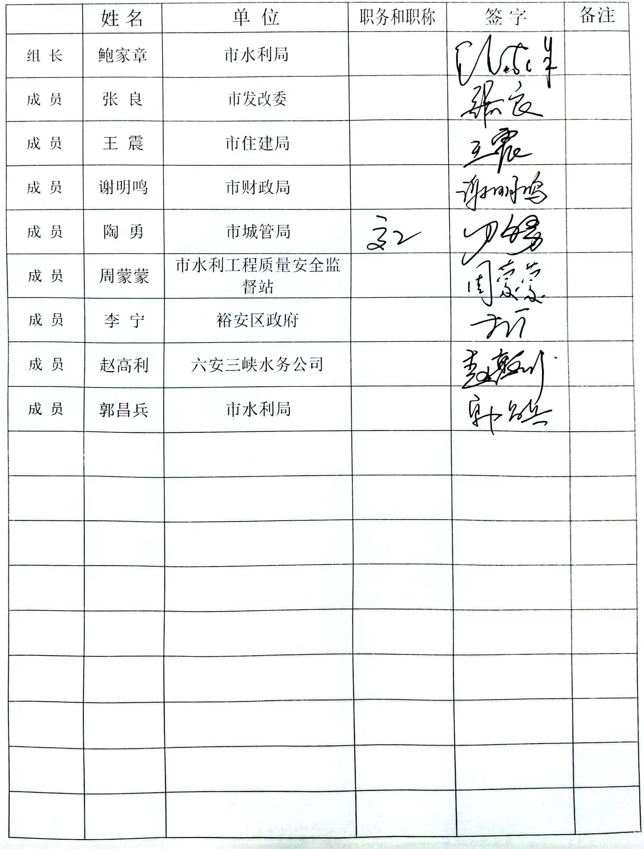
淠河六安市城南水利枢纽工程
竣工验收被验单位代表签字表
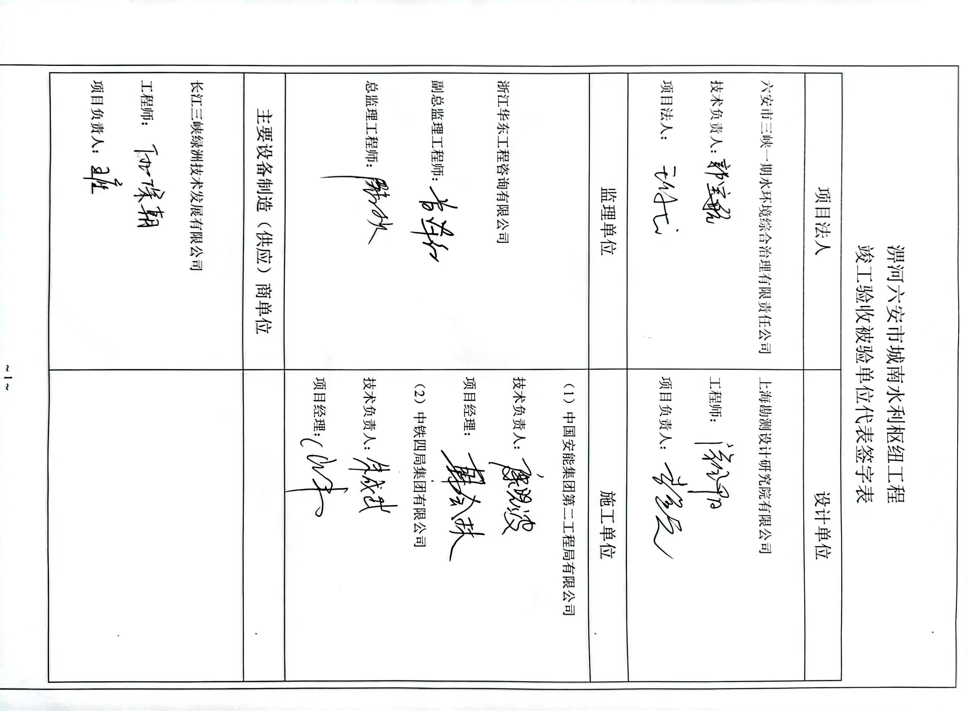

附件
淠河六安市城南水利枢纽工程竣工技术预验收工作报告。

